МУНИЦИПАЛЬНОЕ БЮДЖЕТНОЕ УЧРЕЖДЕНИЕ ДОПОЛНИТЕЛЬНОГО ОБРАЗОВАНИЯ
«ДЕТСКО-ЮНОШЕСКИЙ ЦЕНТР «ВАРИАНТ»
клуб по месту жительства «Эдельвейс»

МЕТОДИЧЕСКАЯ РАЗРАБОТКА

Тема: «Композиция «Зимний пейзаж»
Форма проведения: мастер-класс
Адресат: обучающиеся 7-11 лет

Автор – разработчик:
Нагорных Е.К.
педагог
дополнительного образования

Екатеринбург, 2024
Пояснительная записка

Особенностью мастер-класса является универсальность передачи опыта педагога обучающимся и носит в большинстве случаев практический характер, что способствует качественному и быстрому освоению информации и формированию навыков детей. Отсутствие соревновательного характера деятельности позволяет работать обучающимся в собственном темпе. И, как следствие, мастер-классы повышают мотивацию к познавательной и творческой деятельности. Тема мастер-класса выбрана с целью изучения обучающимися такого жанра изобразительного искусства, как пейзаж.
Выполнение композиции «Зимний пейзаж» в процессе мастер-класса дает обучающимся возможность познакомится с нетрадиционными техниками в изобразительной деятельности. В основе нетрадиционных техник рисования таких, как смешанная техника с использованием акварели, восковых мелков и аппликации лежит свобода творчества, непринужденное приобщение детей к миру прекрасного, развитие интереса к изобразительному искусству, фантазии и воображения. Передача выразительности рисунка путем комбинирования различных материалов изобразительного искусства дает возможность передать образ такого красивого природного явления, как закатное небо в морозный зимний день.
В основу данной методической разработки - методические рекомендации сборника методических материалов по изобразительному искусству «Нетрадиционные техники рисования» Шишкиной И.П. и авторские разработки педагога.

Цель занятия: развитие творческих способностей обучающихся через нетрадиционные техники изобразительной деятельности, а именно смешанной техники с использованием акварели, восковых мелков и аппликации.
Задачи:
Обучающие:
- Приобретение знаний работы в технике «мокрая акварель»
- Изучение выразительных возможностей выделения композиционного центра с помощью контраста теплых и холодных цветов
Развивающие:
- Приобретение навыков последовательного ведения работы
Воспитывающие:
- Развитие интереса к изобразительному искусству в целом через создания композиции «Зимний пейзаж»
- Воспитание художественного вкуса, фантазии, чувства гармонии и красоты
- Формирование положительной мотивации (уверенности в себе, позитивного отношения к миру, стремления к образованию)

Форма проведения: мастер-класс
Адресат: обучающиеся клуба по месту жительства «Эдельвейс» 1 и 2 года обучения (7-11 лет).
План занятия:
- Вводная часть:
Знакомство с творчеством художников-пейзажистов Клевер Ю.Ю., Мещерского А.И., Шишкин И., Афремов Л., Сапожникова Ю., Горелкиной Н.
- Практическая часть: подготовка ватмана для выполнения композиции «Зимний пейзаж». Создание композиции «Зимний пейзаж»
- Подведение итогов: оформление выставки детского творчества «Зимний пейзаж»

Содержание занятия
Вводная часть
Мастер-класс «Зимний пейзаж» знакомит обучающихся с выразительными возможностями цвета, с его способностью передавать тончайшие изменения в природе. Каждому времени года соответствует определенная палитра красок. Для композиции «Зимний пейзаж», как и для всей зимней палитры, характерны оттенки голубого, синего, фиолетового. Эмоциональный образ морозного зимнего дня создаст сочетание теплых оттенков зимнего неба с холодными очертаниями элементов пейзажа (деревьев, сугробов, снеговика).
Обучающимся предлагается рассмотреть иллюстрации русских художников пейзажистов 19-21 века, провести анализ выбора палитры и способа выделения сюжетно-композиционного центра в пейзаже (Приложение 2) на примере картины Ю.Ю. Клевера «Зимний закат в еловом лесу». Художник использует закрытую композицию, еловый лес выполнен в холодной палитре, закатное небо – теплыми цветами. художник использует в своем произведении цветовой контраст как средство выразительности. Движение зимнего ручья уводит взгляд зрителя в просвет между могучими стволами елей к сюжетно композиционному центру - заходящему солнцу.
В ходе мастер-класса с обучающимися повторяется ранее пройденный материал по основам цветоведения: все цвета подразделяются на ахроматические (черный, серый и белый) и хроматические (красный, желтый, синий, зеленый и т.д.); красный, оранжевый, желтый, зеленый, голубой, синий и фиолетовый цвета составляют спектр. Спектр разделяется на холодные и теплые цвета. (Приложение 1).
Для создания художественного образа обучающиеся составляют композицию в изобразительном искусстве – это построение художественного произведения, в котором присутствует содержание, характер и назначение зимней природы в композиции необходимо выделить композиционный центр. Главным в композиции является сюжетно-композиционный центр. Центр выделяется освещенностью, цветом, контрастами.
Практическая часть
Для выполнения композиции «Зимний пейзаж» подготавливаем два листа ватмана Холодные цвета разводим водой. Первый лист ватмана заполняем холодными цветами акварельных красок с помощью кисточки № 6.
На втором листе восковыми мелками рисуем плавные линии и снежинки. Теплые цвета палитры красок подготавливаем для работы, разводим водой. Этот лист ватмана с помощью большой кисточки быстро намокаем водой и заполняем его теплыми цветами. Этот лист необходим для фона композиции. Обоим листам даем хорошо просохнуть.
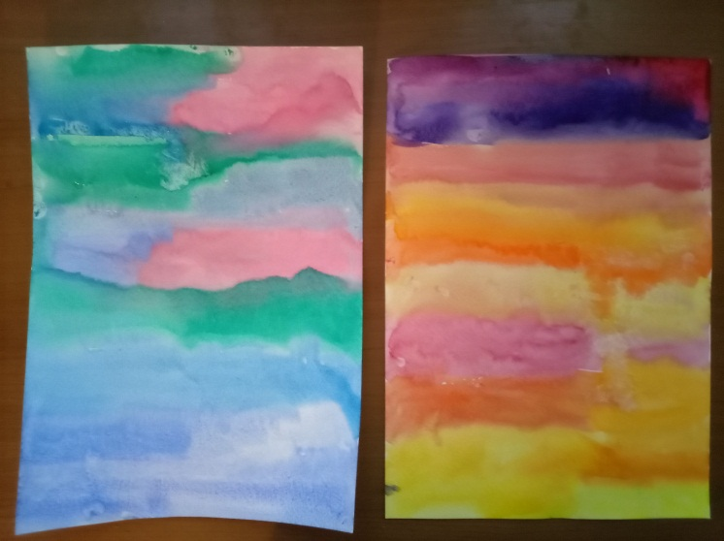

На листе ватмана с холодными цветами рисуем круги с узорами, используя всю холодную палитру. Можно использовать узоры снежинок.
Дать этому листу тоже хорошо просохнуть. Затем из этого листа необходимо вырезать сугробы, снеговика, деревья, солнце, облака.
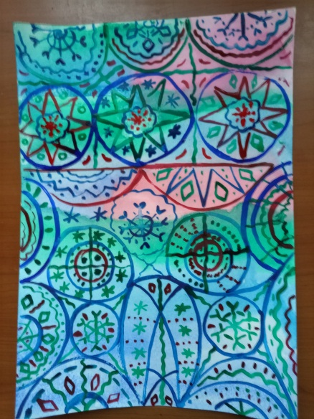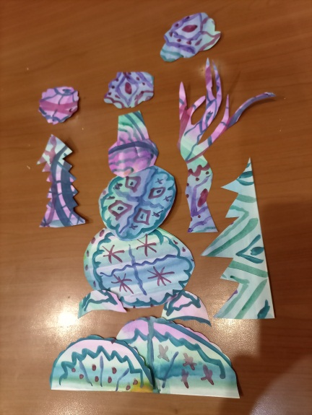

Из вырезанных деталей на листе с теплыми оттенками формируется сюжет композиции «Зимний пейзаж» таким образом, чтобы снеговик стал композиционным центром. Приклеить детали с помощью клеящего карандаша.
Белой гуашью рисуем снег на ветках деревьев и на сугробах. Акварелью тонкой кистью № 1 рисуем глаза и нос у снеговика.

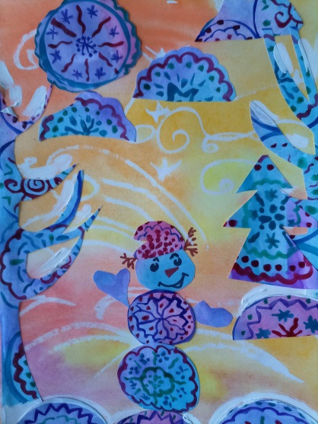

Подведение итогов
Выполненные композиции оформляются в виде выставки детского творчества «Зимний пейзаж». Посетить оформленную выставку приглашаются обучающиеся других объединений и родители.
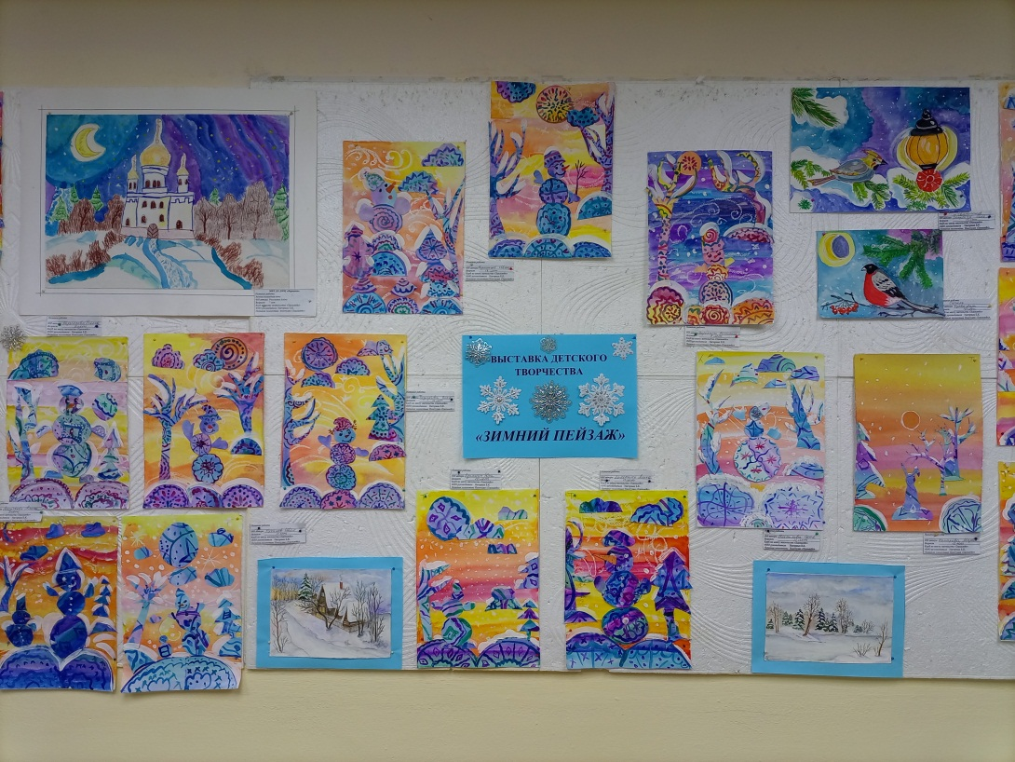

Учебно-методическое обеспечение:
Репродукции художников пейзажистов;
2 листа ватмана формата А 4;
акварельные краски (18 или 24 цвета);
кисти №№ 1, 6, 9;
белая гуашь;
баночка для воды;
клеящий карандаш;
восковые мелки;
ножницы.

Литература:

- Барышников А.П. Основы композиции. – Москва: Издательство Юрайт, 2020, - 196с.
- Молотова В. Н. Декоративно-прикладное искусство. Учебное пособие.- М.: ФОРУМ, 2007.- 272с.
- Севастьянов Д.А. Цвет в изобразительном искусстве: учебно-методическое пособие. - Новосибирск: Искусство, 2004.-120 с.
Интернет ресурсы
- https://www.youtube.com/watch?v=5qJs4wSwNJ8

Рекомендованная литература для обучающихся и родителей:
- Железняков В. Н. Цвет и контраст. Технология и творческий выбор: учебное пособие. М.: ВГИК, 2006. – 268 с.
- Чидзиива Хидеяки Гармония цвета. М.: АСТ, 2005. – 132 с.

Приложение № 1
Цветовой круг. Деление на холодные и теплые цвета.

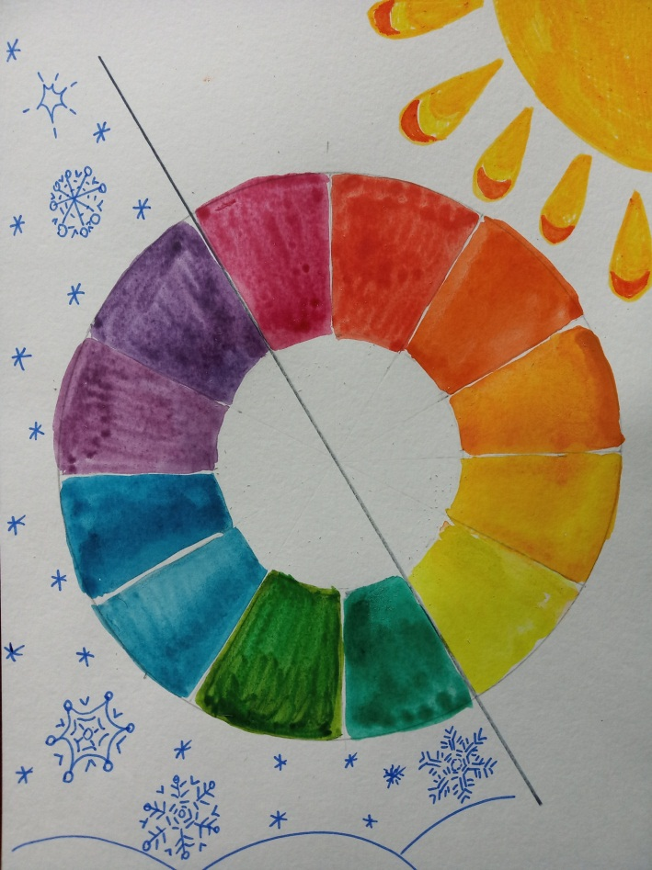

Контраст теплых и холодных цветов

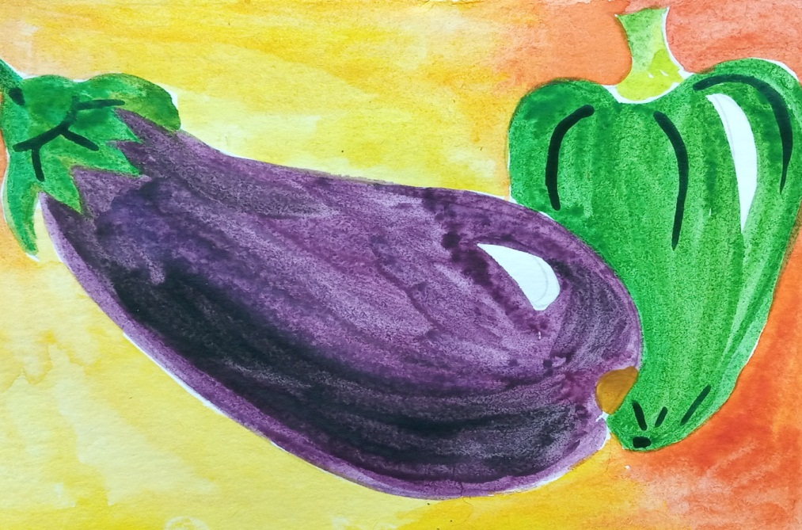
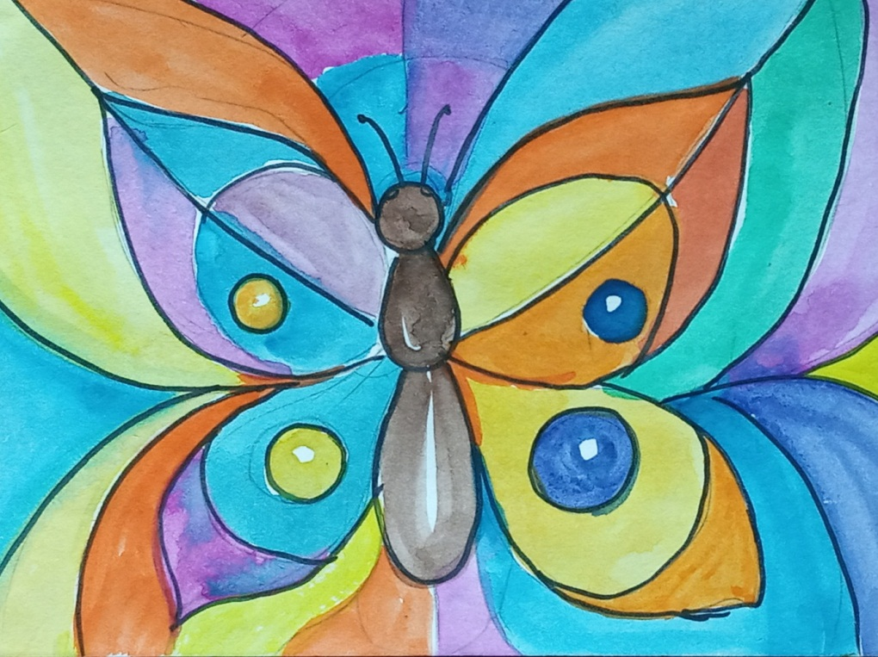

Упражнения по мокрой акварели

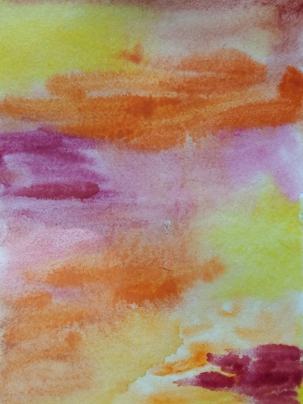

Приложение № 2

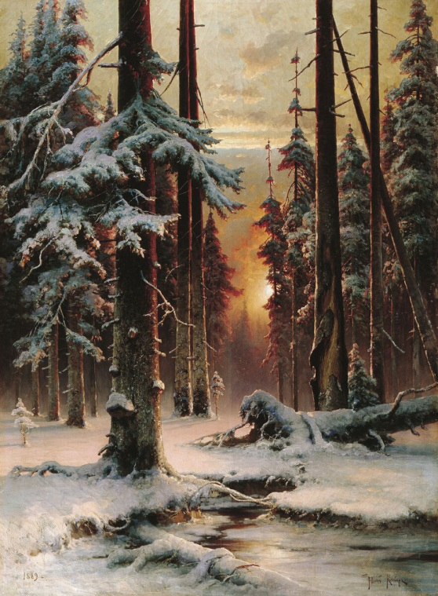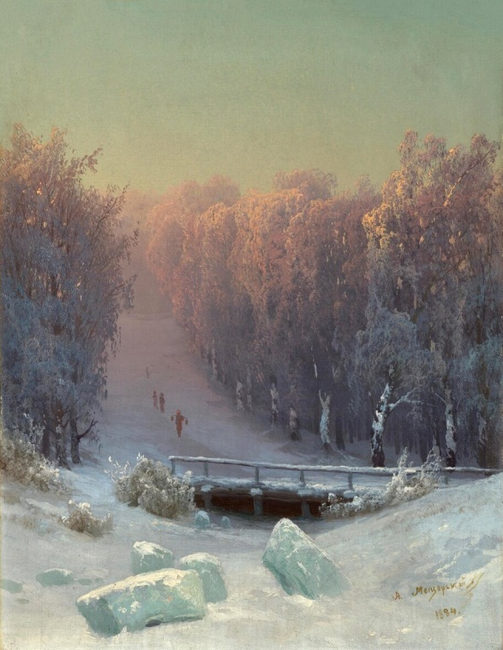
Клевер Ю.Ю. «Зимний закат Мещерский А.И. «Зимний вечер в лесу»
в еловом лесу»

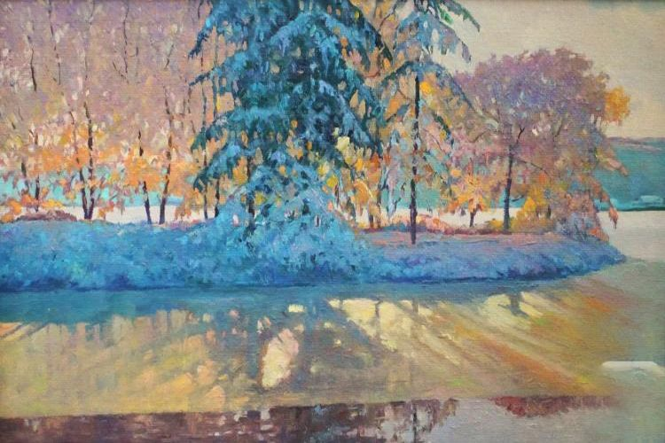

Сапожников Ю. «Февральское утро»

